MPC-206S多功能终端
用户手册

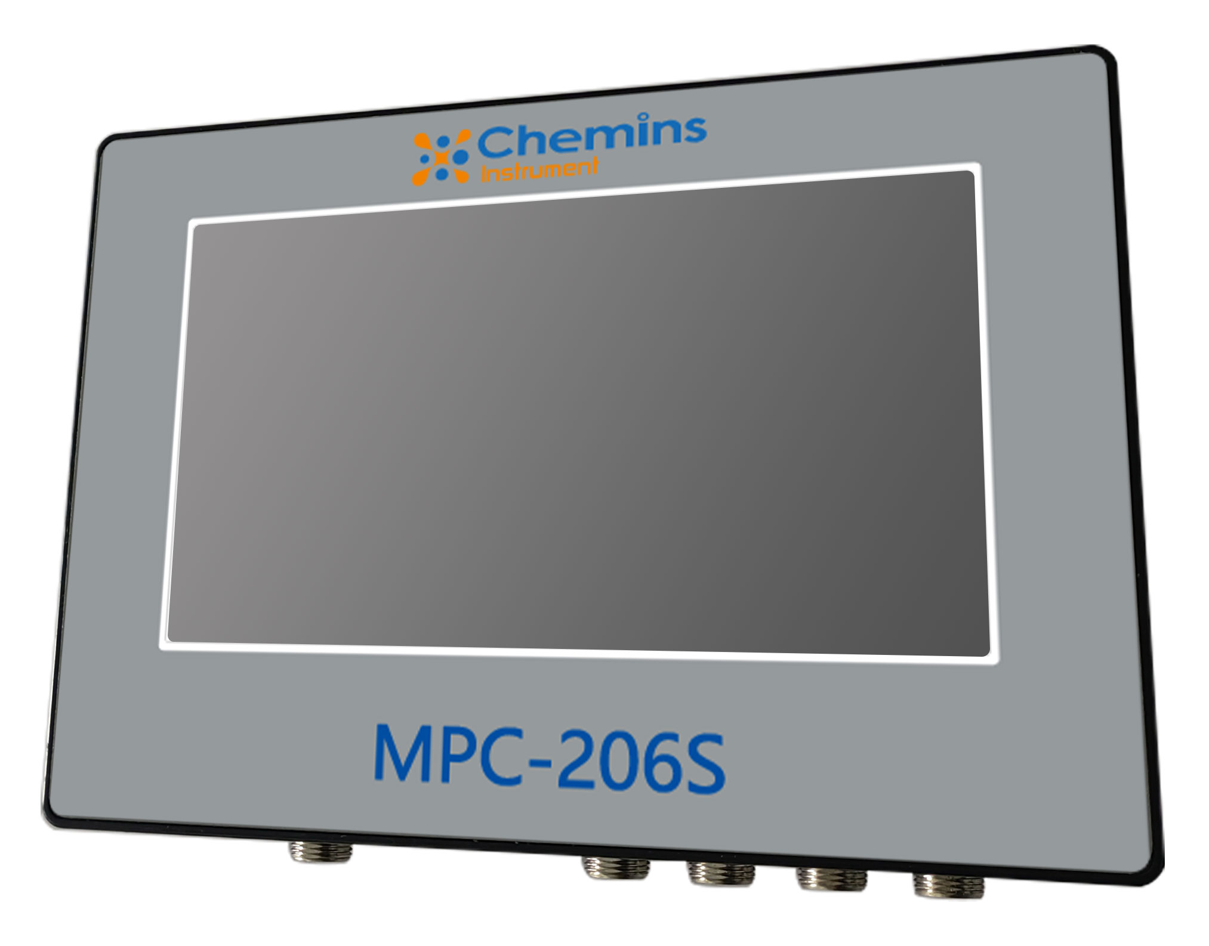

杭州凯米斯物联传感科技有限公司
电话：400-666-0325
邮箱：service@chemins-tech.com 网址：www.chemins-tech.com

目录
一、 工作原理 3
二、 仪器操作 4
1.主界面 4
2.数据监测 4
3.传感器页面 6
4.参数设置 9
5.流程控制 10
6.报警设置 11
7.系统设置 12
8. 历史记录 12
三、 通讯协议 13
1. 通讯说明 13
2. 通讯参数 13
3. 上传协议 13
4. 被动采集 14
四、 注意事项 15
1.常见问题 15
2.U盘格式 15
3.质量保证 16
4.配件和备件 16
5.产品尺寸图 16
6.售后服务承诺 16

工作原理
MPC-206S多功能终端可与我司采用RS-485接口的各类传感器配套使用，实时显示测量值和电极状态，广泛应用于地表水、市政污水、工业废水、污水处理、自来水厂、工业过程、水产养殖等行业。
该仪器将读取到的传感器测量数据显示在液晶屏上，可储存60天的测试数据。目前该终端可以同时接入常规传感器和湿法化学传感器，湿法化学设备需要单独供电。
具体参数如下表所示：
显示 | 7寸彩色电容触摸屏
外形尺寸 | 204 mm×145 mm×42.5 mm
安装方式 | 两孔壁挂式安装，孔间距100 mm
功耗 | 10 W
重量 | 0.8 kg
电源 | 12V~24V DC
存储温度 | 0~60℃
防紫外线 | 禁止在强紫外线环境下工作
环境湿度 | 10~90%RH（无冷凝）
防水指标 | 前面板符合IP65
测量变量 | 根据传感器定义
RS-485输出 | Modbus RTU通讯协议

接线端子如下图所示：
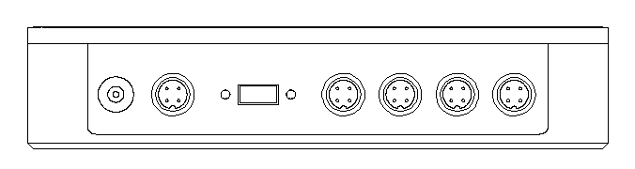

从左至右依次编号为1~7号端口，具体端口定义如下表：
端口号 | 端口定义
1 | 电源端口
2 | DTU接口
3 | USB接口
4-7 | 传感器接口

仪器操作

1.主界面
通电默认进入“主界面”，主界面显示如图 2.1.1 所示：
- 主页面用于展示所有的功能页面按键，包括数据监测、参数设置、维护设置、校准设置、历史记录、售后联系等，点击便可进入相应的功能页面。
- 主页面左上角和右上角显示当前的日期、时间等信息。
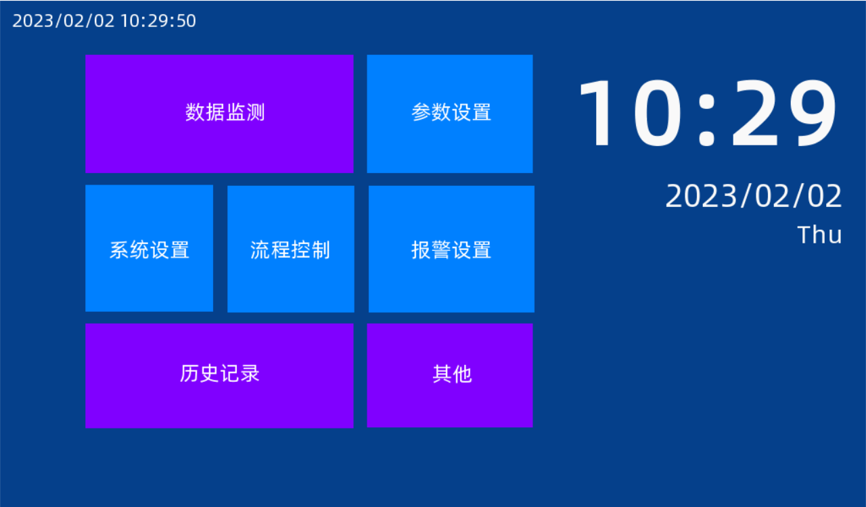
图2.1.1 测量界面

2.数据监测
从主页面点击“数据监测”按钮可查看当前所连接的传感器的实时数据，此功能方便用户随时查看当前所有传感器的实时数据。
页面实时显示对应传感器的数据，目前总可以识别25种传感器，包括20个常规传感器，和5个湿法化学传感器，同一时间只能显示地址较小的9个传感器。
- 数据检测：按实时数据进行展示，界面显示如图2.2.1；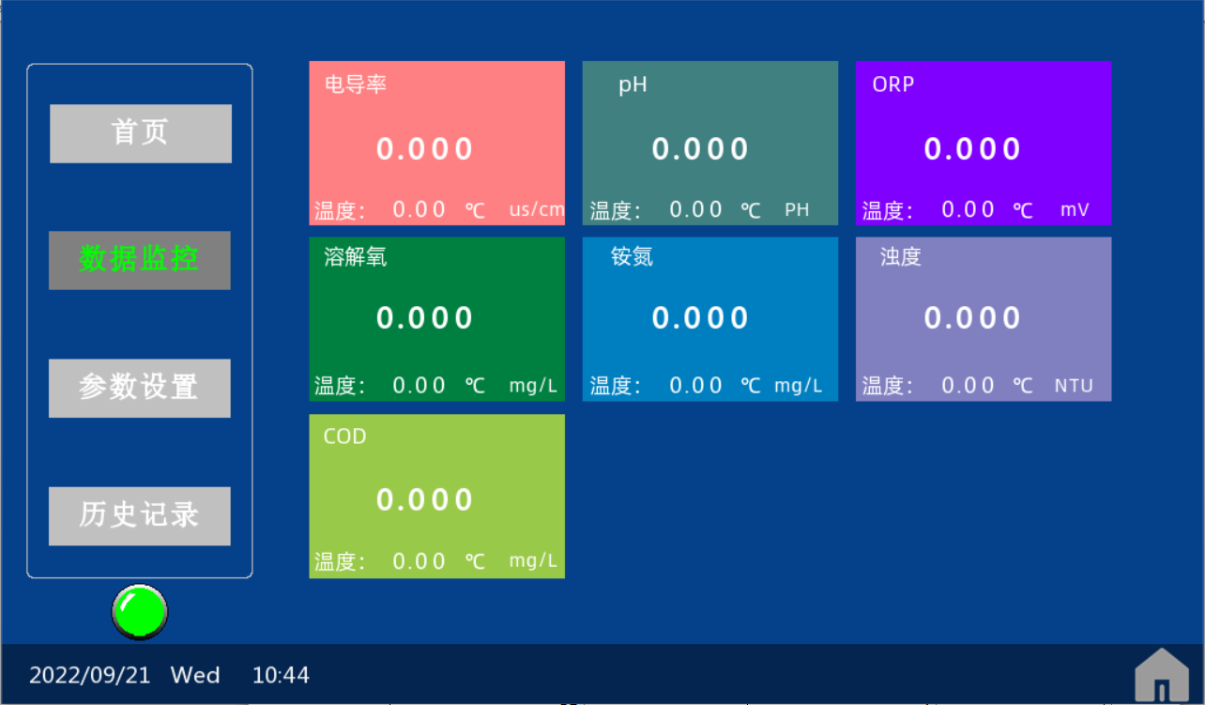
图2.2.1 数据监测界面

- 传感器地址对应：目前可接入的传感器类型及对应地址位置如下表所示；

传感器类型（常规） | 对应地址（十进制）
电导率1 | 1
电导率2 | 2
PH | 3
ORP | 4
溶解氧 | 5
铵氮 | 6
浊度 | 7
盐度 | 8
COD | 9
余氯 | 10
叶绿素 | 11
蓝绿藻 | 12
透明度 | 13
悬浮物 | 14
水中油 | 15
色度 | 16
硬度 | 17
污泥浓度 | 64
液位计 | 65
硝氮 | 66
氯离子 | 76
氟离子 | 86

传感器类型（湿法化学） | 对应地址（十进制）
总氮 | 51
总磷 | 52
氨氮（以N计） | 53
高锰酸盐 | 54
CODcr | 55

- 左侧按钮：可以快速切换相应的页面，包括首页，数据监控，参数设置，历史记录。

3.传感器页面
点击数据监测页面中任意传感器按钮可进入对应传感器页面，常规传感器界面显示以电导率为例如图 2.3.1；
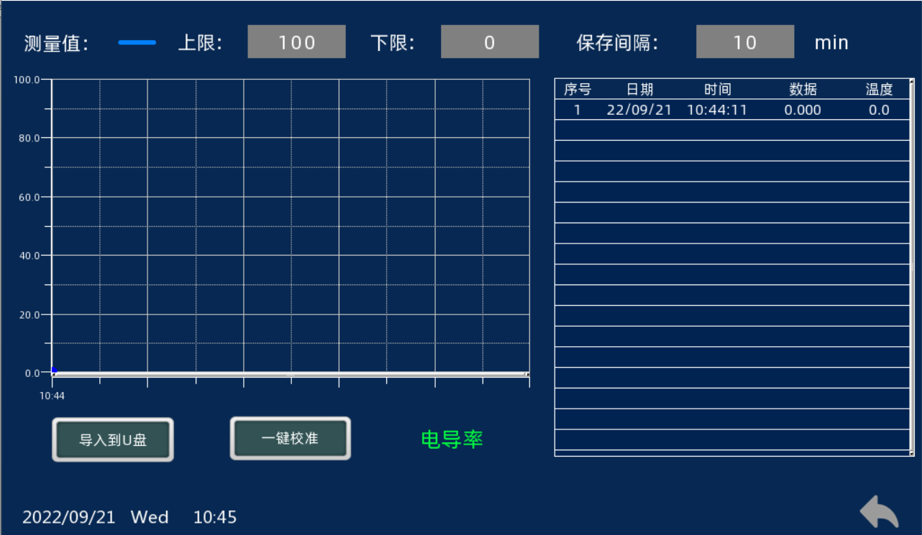
图2.3.1常规传感器页面

- 一键校准功能用于对传感器的温度零点斜率等参数进行校准，需要密码才能进入页面，初始密码为888888，进入页面后如图2.3.2所示；每行第一个0的位置是数据输入，可以输入想要校准的值，之后点击一键校准，三到五秒之后，便会校准成功；每行第二个0的位置当前对应参数的数值偏移量，校准成功后会刷新对应偏移量的值。
- 上下限设置用于设置曲线图的上下限，并且也是报警设置的上下限，当测量数据超出上下限范围时，就会启动报警；
- 保存间隔用于设置每次保存数据的时间间隔，保存的数据暂时存储于内存中，可用U盘导出；
- 导出到U盘功能用于将设备内部保存的数据以csv文件导出到U盘中，并每天的数据作为一个单独的文件存储，导出时有弹窗提示U盘导出进度，如图2.3.3所示。

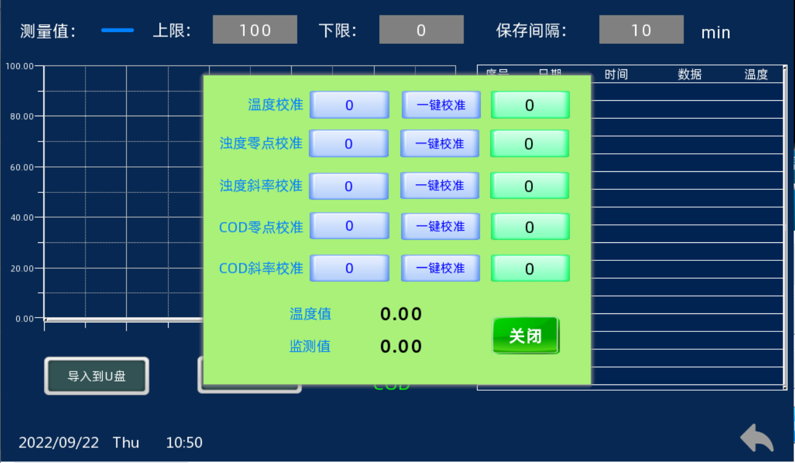
图2.3.2 常规传感器校准界面

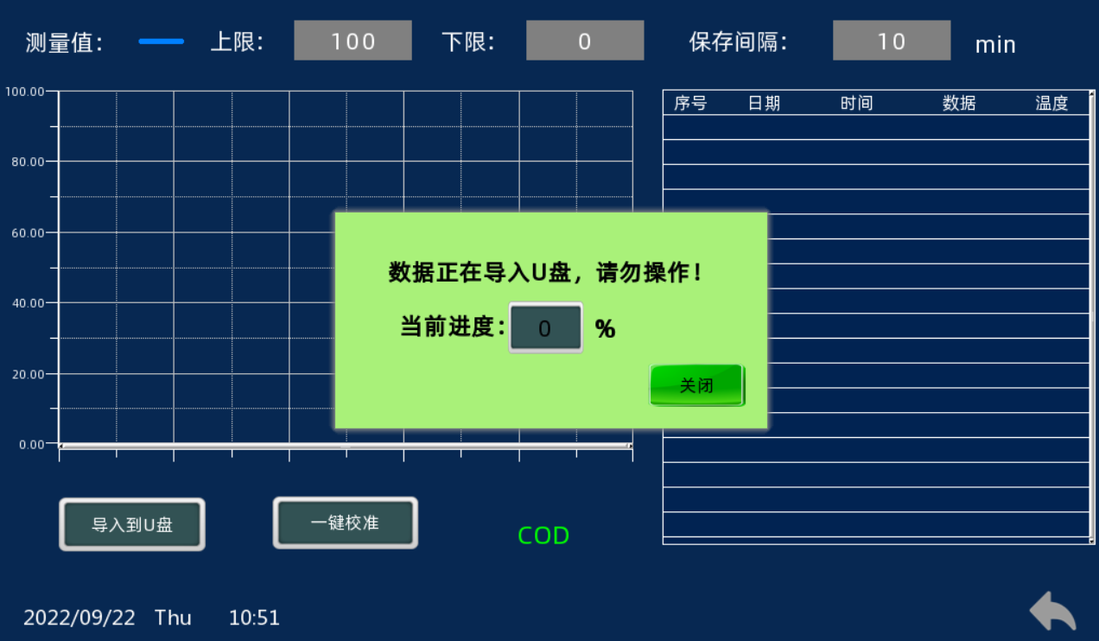
图2.3.3 数据导入U盘界面

湿法化学传感器界面以总氮为例，与常规传感器略有不同，如图2.3.4所示
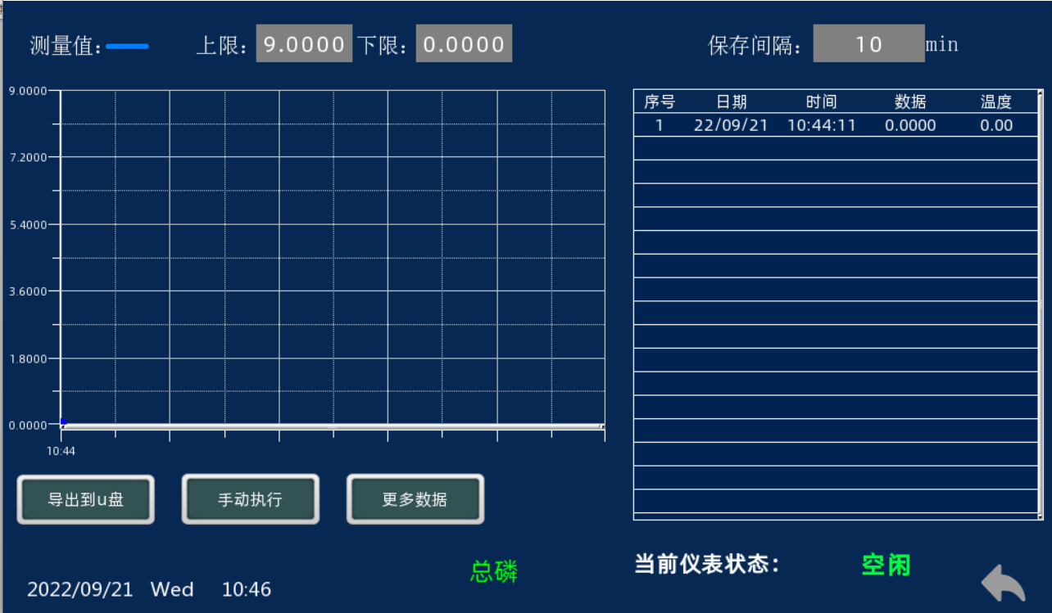
图2.3.4 湿法化学传感器界面
- 读取当前仪表状态并显示在页面上，包括填充，测量，清洗，排空等状态；
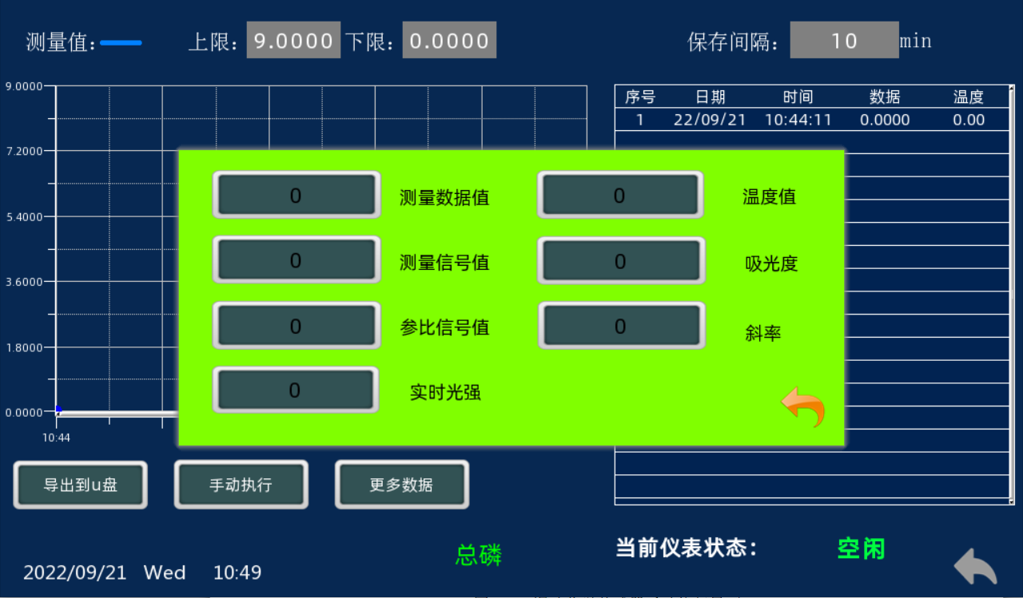
- 更多数据按钮点击后，可以看到当前湿法化学设备的详细信息，包括测量数据值，测量信号值，参比信号值，实时光强，温度值，吸光度，斜率；具体见图2.3.5
图2.3.5 湿法化学详细信息
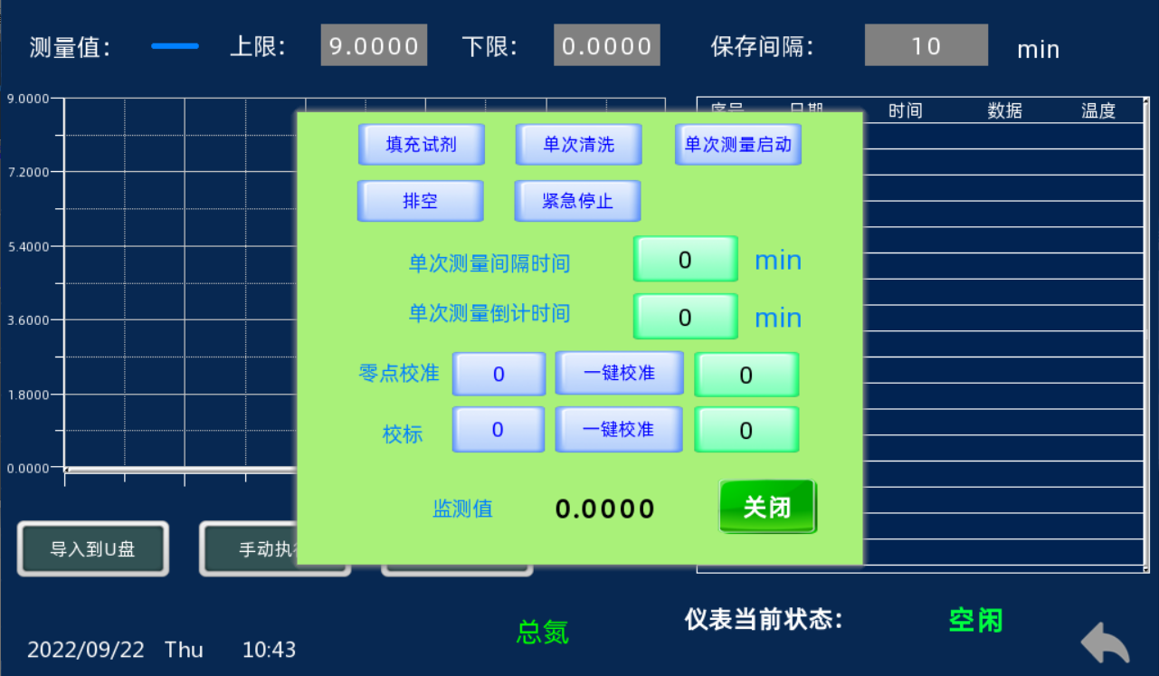
- 手动执行按钮点击后，显示可以执行各种操作，例如填充试剂，单次清洗，单次测量，循环测量，排空，紧急停止等功能，点击后有相应的提示。排空操作不同之处是要等待仪表温度降低到50℃以下时才会操作，点击排空后会弹窗显示当前温度，并阻止其他操作，直至启动排空，具体如图2.3.6；
图2.3.6 湿法化学传感器手动执行界面

4.参数设置
点击“参数设置”按钮进入参数设置界面，用于手动读取传感器相应寄存器地址的数据，及获得当前地址对应传感器的状态，类型及所用单位类型，界面如图2.4.1所示。
- 在传感器地址输入对应的地址，然后再寄存器地址输入想要读取的寄存器地址，就可以在寄存器数据中读出相应的寄存器数据。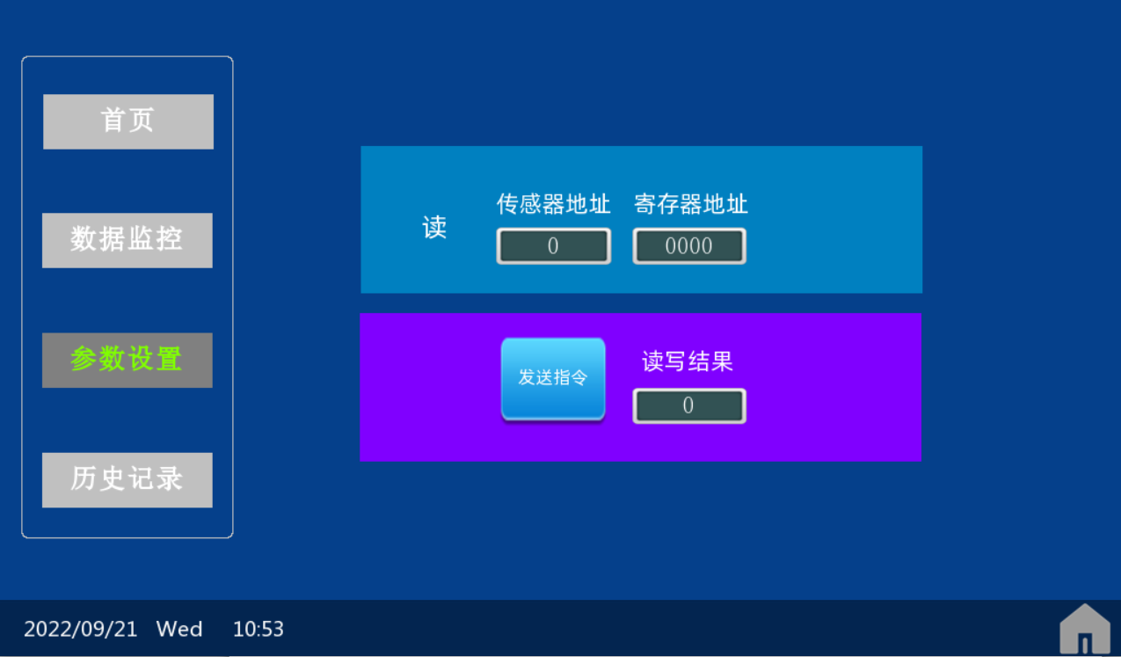
图2.4.1 参数设置

5.流程控制
当连接上串口IO控制器配件后，可以实现流程控制，通过时间循环进行多个继电器通断电控制，断电可保存。
设置好循环时间和对应继电器的开关时间，当判断合法时，启用对应的继电器，之后点击启动控制，便可以进行循环时间控制继电器，循环时间的第二个窗口显示此时进行到循环时间的哪一时刻，以分钟为单位；可以通过暂停控制和重置控制按钮进行控制；也可以通过手动控制进入页面进行手动继电器开关控制。
注意：当修改时间时，要做如下判断才能判断合法：
a、打开/关闭的时间≤循环周期；
b、打开时间1＜关闭时间1 ＜打开时间2 ＜关闭时间2
c、打开时间2和关闭时间2为0，则不启用时间2的控制
如图2.5.1.
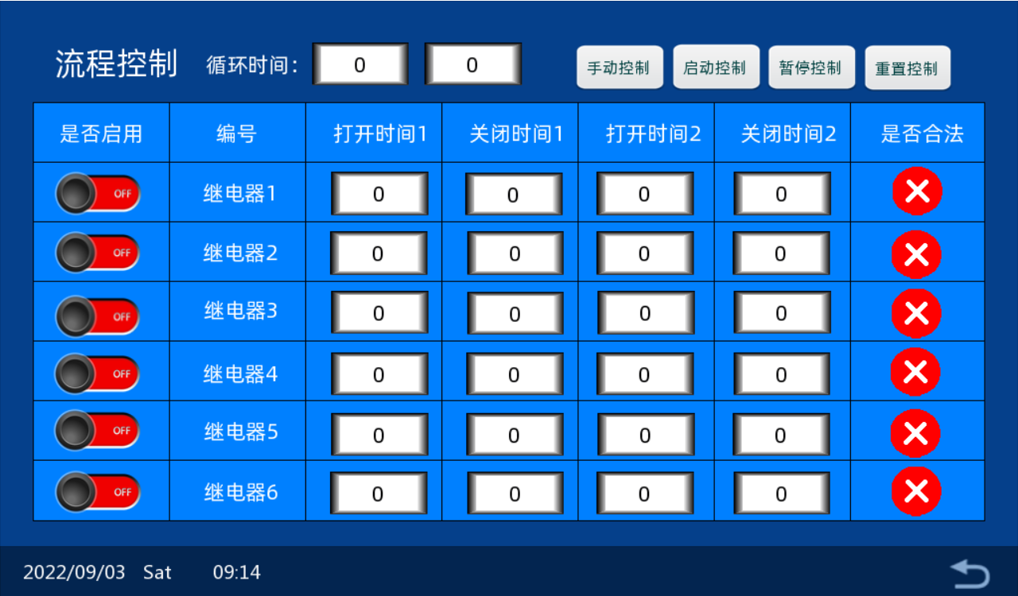
图2.5.1 流程控制

6.报警设置
当连接上串口IO控制器配件后，可以实现报警控制，对选定的传感器进行监控，超出阈值范围的，进行多个继电器通断电控制，断电可保存。
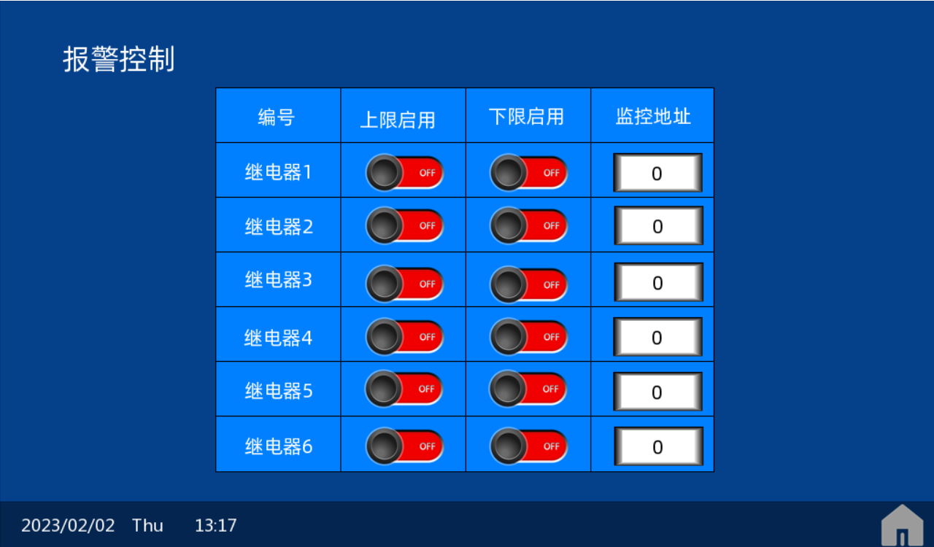
图2.6.1 报警设置

7.系统设置
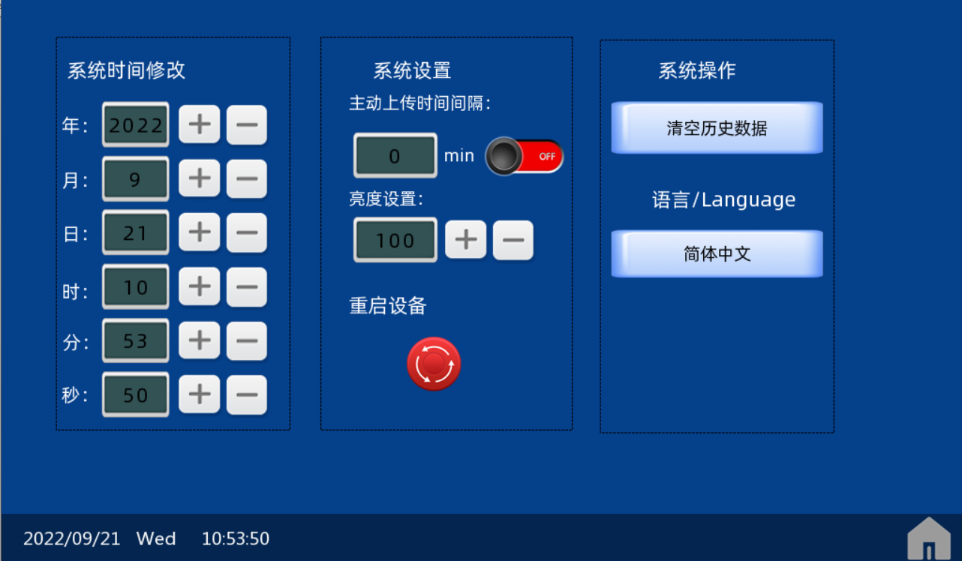
用于对MPC-206S本身状态的设置，目前添加了手动校准系统时间功能，主动上传时间间隔设置，主动上传开关，屏幕亮度设置功能，设备重启功能，清空历史数据功能，以及切换中英文。如图2.7.1
图2.7.1 系统设置

8. 历史记录
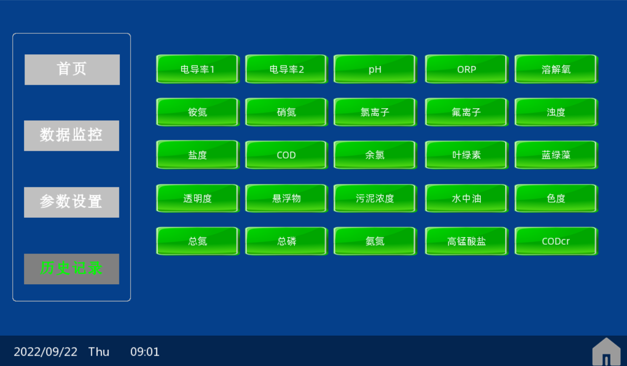
用于对MPC-206S所监测的传感器的历史记录进行查询。

通讯协议

通讯说明
支持标准 Modbus 通讯协议，采用 RTU 通信格式，由上位机发送一个命令给多功能终端，多功能终端回送一个应答信号，这样便实现了多功能终端非主动参与情况下的通信。

2. 通讯参数
出厂默认的通讯参数：
波特率：9600；
数据位：8；
停止位：1；
校验位：NONE

3. 上传协议
示例：Serialnum: 1234,ecm: 0.000,tmpecm: 0.00,phg: 0.000,tmpphg: 0.00,rdo: 0.000,tmprdo: 0.00,nhn: 0.000,tmpnhn: 0.00,tzs: 0.000,tmptzs: 0.00,cod: 0.000,tmpcod: 0.00,end
解析：
Serialnum:1234 | 设备号为1234（每台设备唯一，不可更改）
ecm:0.000 | 电导率检测值
phg:0.000 | Ph检测值
rdo:0.000 | 溶解氧检测值
nhn:0.000 | 铵氮检测值
tzs:0.000 | 浊度检测值
cod:0.000 | COD检测值
tmpecm:0.00 | 对应传感器温度值
tmpphg:0.00 | 对应传感器温度值
tmprdo:0.00 | 对应传感器温度值
tmpnhn:0.00 | 对应传感器温度值
tmptzs:0.00 | 对应传感器温度值
tmpcod:0.00 | 对应传感器温度值
注：发送的传感器类型为所当前连接的传感器类型。

4. 被动采集
MPC-206S的默认设备地址为01，要采集目标数据，发送对应地址的Modbus指令，一个数据值对应2个寄存器,采用浮点数解析，可以一次连续读多个寄存器。
示例:
发送： 01 03 00 08 00 02 45 C9
回复： 01 03 04 40 DF AE 14 A2 66 注: 回应数据为40 DF AE 14，转换浮点数是6.99

被动采集地址表(十进制)
地址 | 数据类型 | 传感器类型 | 地址 | 数据类型 | 传感器类型
0 | 数据 | 电导率1 | 32 | 数据 | COD
2 | 温度 | 电导率1 | 34 | 温度 | COD
4 | 数据 | 电导率2 | 36 | 数据 | 余氯
6 | 温度 | 电导率2 | 38 | 温度 | 余氯
8 | 数据 | PH | 40 | 数据 | 叶绿素
10 | 温度 | PH | 42 | 温度 | 叶绿素
12 | 数据 | ORP | 44 | 数据 | 蓝绿藻
14 | 温度 | ORP | 46 | 温度 | 蓝绿藻
16 | 数据 | 溶解氧 | 48 | 数据 | 透明度
18 | 温度 | 溶解氧 | 50 | 温度 | 透明度
20 | 数据 | 铵氮 | 52 | 数据 | 悬浮物
22 | 温度 | 铵氮 | 54 | 温度 | 悬浮物
24 | 数据 | 浊度 | 56 | 数据 | 水中油
26 | 温度 | 浊度 | 58 | 温度 | 水中油
28 | 数据 | 盐度 | 60 | 数据 | 色度
30 | 温度 | 盐度 | 62 | 温度 | 色度
252 | 数据 | 污泥浓度 | 500 | 数据 | 总氮
254 | 温度 | 污泥浓度 | 502 | 实时光强 | 总氮
260 | 数据 | 硝氮 | 504 | 温度 | 总氮
262 | 温度 | 硝氮 | 506 | 数据 | 总磷
300 | 数据 | 氯离子 | 508 | 实时光强 | 总磷
302 | 温度 | 氯离子 | 510 | 温度 | 总磷
340 | 数据 | 氟离子 | 512 | 数据 | 氨氮
342 | 温度 | 氟离子 | 514 | 实时光强 | 氨氮
 |  |  | 516 | 温度 | 氨氮
 |  |  | 518 | 数据 | 高锰酸盐
 |  |  | 520 | 实时光强 | 高锰酸盐
 |  |  | 522 | 温度 | 高锰酸盐
 |  |  | 524 | 数据 | CODcr
 |  |  | 526 | 实时光强 | CODcr
 |  |  | 528 | 温度 | CODcr

注意事项
- 避免进水和阳光暴晒。
- 避免强电磁干扰
- 避免强腐蚀性气体
- 避免晃动和摔击
- 设备运行时，请不要用手触摸裸露的金属接线端子，维护维修前必须断电
- 尽可能使用接地故障断路器；
- 在连接操作条件下将操作单元接地。
- 触摸屏为易碎品，勿用尖锐物品划触摸屏。
- 不使用时，请关闭电源。

1.常见问题
错误 | 可能的原因 | 解决方法
界面提示“” | 传感器数据超上下限 | 检查传感器及环境或调整上下限大小

2.U盘格式
触摸屏可以插SD卡和U盘，SD卡和U盘的格式要求是FAT32的，并且大小不超过32g。
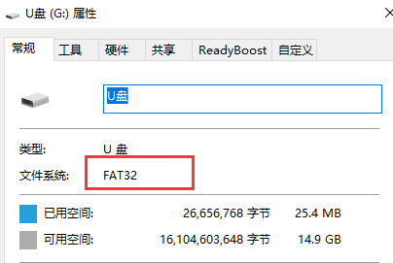

3.质量保证
- 供货方质检部门应建立规范的检验规程，具备先进完善的检测设备和手段，并严格按照规程检验，对产品做72小时老化实验、稳定性实验，不让一台不合格产品出厂。
- 收货方对不合格率达到2%的产品批次直接退回，所有产生的费用由供货方承担。检验标准参考供货方提供的产品说明。
- 收货方要求供货方能够保证货源数量、出货速度。

4.配件和备件
此产品包括：
- MPC-206S多功能终端1台
- 说明书1份
- 合格证1张

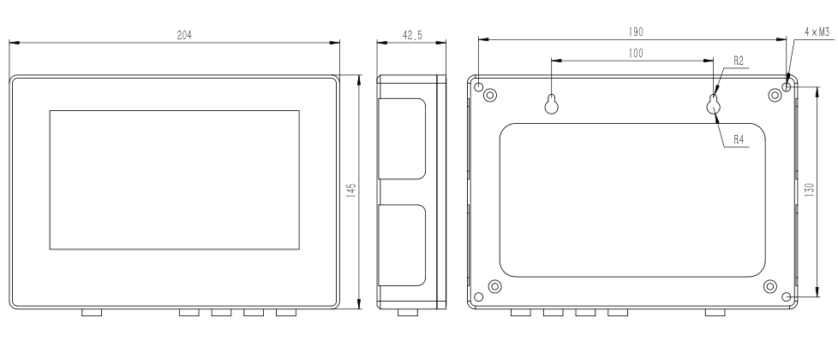
5.产品尺寸图

6.售后服务承诺
本公司提供自销售日起一年内的本机售后保证，但不包括不当使用所造成的损坏，若需要维修或调整，请寄回，但运费需自负，寄回时需确定包装良好以避免运送途中损坏，本公司将免费维修仪器的损坏。

